*Par iepirkuma procedūras*

*“Tiesības noslēgt vispārīgo vienošanos par ēku un būvju remontdarbiem”*

*(ID Nr.RS/2022/77) nolikuma prasībām*

Rīgas pašvaldības sabiedrības ar ierobežotu atbildību „Rīgas satiksme” Iepirkuma komisija (turpmāk – Pasūtītājs) no iespējamā piegādātāja ir saņēmusi vēstuli ar lūgumu sniegt skaidrojumu par nolikumā ietvertajām prasībām.

*1.jautājums:*

Lūdzam pievienot izstrādātu būvprojektu un/vai ēku plānus kur iespējams redzēt ēku telpu raksturojošos izmērus, lai būtu iespēja sastādīt atbilstošu un konkurētspējīgu piedāvājumu.

Atbilde:

Informējam, ka piedāvājuma ir sagatavojami pamatojoties uz nolikumu un tam pievienoto dokumentāciju. Papildus norādām, ka saskaņā ar nolikuma 8.2. punktu papildu informāciju par sākotnēji iekļautajiem būvdarbiem būvobjektā “Administratīvās ēkas 1. stāva telpu remonts Vienības gatvē 16, Rīgā” un būvobjektā “Nojumes remonts 1TP Ganību dambī 32, Rīga” iespējams saņemt sazinoties ar Infrastruktūras daļas vadītāju Ivaru Vīnavu (28231161; ivars.vinavs@rigassatiksme.lv) vai Infrastruktūras daļas Būvniecības nodaļas vadītāju Imantu Zīvertu (25753289; [imants.ziverts@rigassatiksme.lv](mailto:imants.ziverts@rigassatiksme.lv)), kā arī nepieciešamības gadījumā vienojoties par minēto objektu apsekošanu dabā.

*2.jautājums:*

*Objektā: “Administratīvās ēkas 1. stāva telpu remonts Vienības gatvē16, Rīgā”:*

*Durvju un logu specifikācija, tehniskie rasējumi ar noradītiem dalījumiem.*

Atbilde:

Stiklota starpsiena (specifikācijas norādītas tāmē, logi bez dalījuma) :

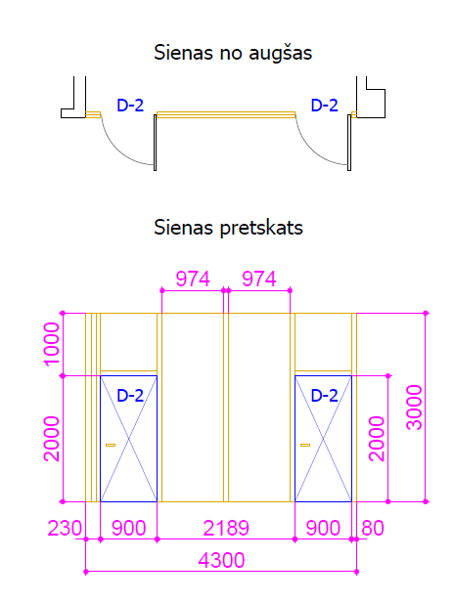

*Vai šajā pozīcijā ir domāti bojāti paneļi vai bojātas paneļu šuves?*

|  |  |  |  |  |
| --- | --- | --- | --- | --- |
| *31* | *līg.c.* | *Bojāto pārseguma paneļu šuvju atjaunošana, tīrīšana špaktelēšana un gruntēšana* | *m2* | *21.00* |

Atbilde:

Paskaidrojam, ka minētajā pozīcijā ir norādītas bojātas paneļu šuves. Atjaunojams šuvju aizpildījums un arī paneļa apdare 21 m2 apjomā.

*3.jautājums:*

*Ņemot vērā situāciju materiālu tirgū, kā arī kā arī to, ka iepirkuma dokumentācijai nav pievienots ēku telpu plāns, ir pamatotas grūtības savlaicīgi sagatavot atbilstošu un konkurētspējīgu piedāvājumu.*

*Ņemot vērā augstāk minēto, lūdzam pagarināt piedāvājuma iesniegšanas termiņu līdz 2023.gada 07. Februārim.*

Atbilde:

Informējam, ka šobrīd Pasūtītājs neplāno veikt grozījumus nolikumā, pagarinot piedāvājumu iesniegšanas termiņu.

Iepirkumu komisijas priekšsēdētāja Inta Novika